Anexa nr. 22
la Documentația standard
nr. ocds-b3wdp1-MD-1743145389735

Specificaţii tehnice
[Acest tabel va fi completat de către ofertant în coloanele 2, 3, 4, 6, 7, iar de către autoritatea contractantă – în coloanele 1, 5,]

Numărul procedurii de achiziție: ocds-b3wdp1-MD-1743145389735 din 28.03.2025

Obiectul achiziției: Materiale electrice
Denumirea bunurilor | Denumirea modelului bunului/serviciului | Ţara de origine | Producătorul | Specificarea tehnică deplină solicitată de către autoritatea contractantă | Specificarea tehnică deplină propusă de către ofertant | Standarde de referinţă
1 | 2 | 3 | 4 | 5 | 6 | 7
Lot. I
Priza exterioara |  |  |  | cu impamintare, fara capac, 220V, 16A
Priza exterioara dublă |  |  |  | cu impamintare, fara capac, 220V, 16A
Intrerupator interior |  |  |  | cu o clapa, 220 V
Intrerupator interior |  |  |  | cu 2 clape 220 V
Intrerupator exterior |  |  |  | cu o clapa 220 V
Intrerupator exterior |  |  |  | cu 2 clape 220 V
Priza interioara |  |  |  | cu impamintare, 220V, 16A
Siguranta automata |  |  |  | monofazat, curba de sarcina-B, 2A
Siguranta automata |  |  |  | monofazat curba de sarcina-C, 16A
Siguranta automata |  |  |  | trifazat curba de sarcina-C, 25A
Doză pentru priză |  |  |  | 65x60mm cu șurub
Trecere dulie |  |  |  | E40 - E27
Lampa LED tub, 600mm |  |  |  | G13, T8, 10W, 6500K, conectare pe ambele parti L-N
Lampă LED E27 |  |  |  | 50W
Lampa LED tub, 1200mm |  |  |  | G13, T8, 18W, 6500K, conectare pe ambele parti L-N
Plafoniera rotunda E27, IP54, max 40W |  |  |  | cu o lampa
Panou de distributie aparent |  |  |  | din plastic, cu bara de N si PE, pentru 12 module
Panou de distributie aparent |  |  |  | din plastic, cu bara de N si PE, pentru 18 module
Panou electric echipat |  |  |  | BLOCK E1 5P 1x32A + 3P 2x16A IP44
Conector WAGO conector-3 (sau analogic cu corespunderea totală a specificațiilor tehnice) |  |  |  | 3P 0.8-2.5mm2
Conexiune forbox |  |  |  | 6mm, set 5buc.
Lampa LED SPR5060 ? |  |  |  | 7W/830 230V
Tub led ST8E(sau analogic cu corespunderea totală a specificațiilor tehnice) - 1.2M, T8, G13, 6000K |  |  |  | 18W/840 220-240V, cu conexiunea pe ambele părți L-N
Priza trifazata fixa |  |  |  | 380 V, 32 A, 5 contacte
Priza trifazata mobila |  |  |  | 380 V, 32 A, 5 contacte
Fisa trifazata mobila |  |  |  | 380 V, 32 A, 5 contacte
Priza triplă bloc 3 module  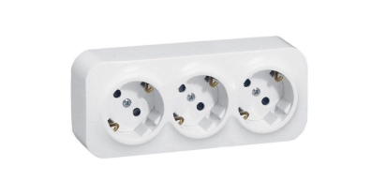 |  |  |  | externa 220 V, fara capac, 3 contacte
Banda izolanta autoadeziva |  |  |  | Scotch 23, cauciuco izolatoare, autovulcanizanta 3M, izolatie pentru îmbinări 5 kV  25mm x 5 metri x 0.75 mm
Lampa LED |  |  |  | 25W, 220V, E27
Canal cablu zincat cu capac |  |  |  | 50x50x3000mm.
Furtun metalic pentru cablu |  |  |  | d=20mm, d=32mm, d=40mm (100m fiecare)
Cablu electric |  |  |  | VVG ng LS 3x2.5 mm2 rotund
Cablu electric |  |  |  | VVG ng LS 3x1.5 mm2 rotund
Cablu electric |  |  |  | VVG ng LS 5x6 mm2 rotund
Contor electric trifazat |  |  |  | DDM100TC
Contor trifazat |  |  |  | cu conectare directă 80 A pe DIN reică
Termocontractabila |  |  |  | КАПА ОГТ 40/15
Releu bistabil cu impulsuri |  |  |  | 10 A, 230 V, pentru comanda intrerupatoarelor de iluminat cu impuls
Intrerupator unitar |  |  |  | Intern, cu revenire
Corp de iluminat incastrat |  |  |  | SpotLED 300x300mm,220v, 24w,4000k
Corp de iluminat incastrat |  |  |  | SpotLED d=280mm,220v, 24w,6000k
Corp de iluminat incastrat |  |  |  | SpotLED d=60mm,220v, 5w,4000k
Corp de iluminat incastrat |  |  |  | SpotLED PL-UL 13w,4000k
Tub fluorescent 18w |  |  |  | 840 G13 600mm
Tub fluorescent 18w |  |  |  | 865 G13 600mm
Corp de iluminat pentru tuburi LED 1200 mm, Extern |  |  |  | T8, număr de socluri 2, min. IP54
Corp de iluminat pentru tuburi LED 600 mm, aparent |  |  |  | T8, număr de socluri 4, min. IP54
Corp de iluminat pentru tuburi LED 600 mm, incastrat, pentru tavan armstrong |  |  |  | T8, număr de socluri 4, min. IP54
Tub fluorescent 36w |  |  |  | 840 G13 1200mm
Tub fluorescent 36w |  |  |  | 865 G13 1200mm
Tub fluorescent 58w |  |  |  | 865 G13 1500mm
Bec LED 5w |  |  |  | 220v, 4000k, GU10
Banda electroizolatoare profesionala 19mm x 20m cîte 8 de fiecare |  |  |  | Rosie, alba, neagra,galben-verde
Cablu de control |  |  |  | KVVG 10 x 2,5 mm2 din cupru
Mănuși dielectrice |  |  |  | Din latex, clasa 0, până la 1kV, tensiunea de testare 10kV
Corp balizaj luminos joasă tensiune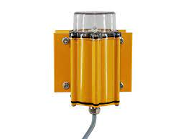 |  |  |  | 230 V AC, Tip A, fără senzor intern, gradul de protecție la impact este IK10,  gradul de protectie la apa si praf este IP67
Tub gofrat |  |  |  | 750N 20 mm (pentru cablu)
Ramă MUTLUSAN(sau analogic cu corespunderea totală a specificațiilor tehnice) Candela 3 |  |  |  | Din plastic, culoarea alb, 3 locuri
Ramă MUTLUSAN(sau analogic cu corespunderea totală a specificațiilor tehnice) Candela 4 |  |  |  | Din plastic, culoarea alb, 4 locuri
Cutie de distribuție |  |  |  | D=100x40mm plastic
Capac pentru doză |  |  |  | Aparat cu fixator d=60mm
Cablu PV1 16mm2 |  |  |  | Galben (10m), roșu (10m), verde (10m), albastru (10m)
Tub termoretractabil |  |  |  | 20/10 mm, galben, roșu, verde, albastru, galben-verde (cite 2m fiecare)
Papuc de cablu cupru |  |  |  | 35x16 mm2
Tub metalic flexibil cu izolație PVC |  |  |  | 25 mm negru
Cutie de distribuţie |  |  |  | 100 x 100 x 70 mm, exterioară
Priza exterioara triplă |  |  |  | cu impamintare, cu capac, 220V, 16A
Ventilator |  |  |  | Dimensiuni (L x W x H x Ø)  200 mm, debit de aer  405 m3/h, turaţii la mersul în gol  1300 rot/min, puterea 43 W, culoarea alb
Țeavă de ventilare |  |  |  | D=200mm
Grilaj de ventilare cu sită |  |  |  | 250 x 250 mm
Releu de timp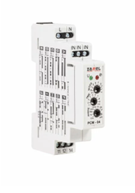 |  |  |  | 16A, 220V, cu impuls extern
Etichetă (birca)  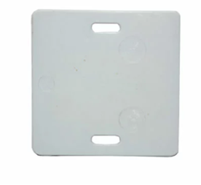 |  |  |  | 55 x 55 mm alb (Eticheta flexibilă a cablurilor este destinată marcării cablurilor și a grupurilor de cabluri)
Cutie de distribuţie |  |  |  | 100 x 100 x 70 mm, exterioară
Prelungitor cu filtru |  |  |  | Număr prize 5, Lungimea cablului 3 m,  Numărul de fire 3, Nr. Poli 2P+PE,  Tensiune 220 - 240 V, Culoare negra sau surie, IP20,  Secțiune 1.0 mm², Curent 16 A
Prelungitor cu filtru |  |  |  | Număr prize 5, Lungimea cablului 5 m,  Numărul de fire 3, Nr. Poli 2P+PE,  Tensiune 220 - 240 V, Culoare negra sau surie, IP20,  Secțiune 1.0 mm², Curent 16 A
Corp de iluminat LED, pentru panouri Armstrong |  |  |  | Panel LED 60*60cm, 4000K, 48W, pentru panouri Armstrong
Corp de iluminat stradal LED  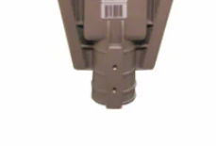 |  |  |  | Corp de iluminat stradal LED, tensiune 220-240V, 6500K, IP-65, putrea 120W, culoarea gri, cu posibilitatea montării pe țeava

Semnat:_______________ Numele, Prenumele:________________________________________ În calitate de: ________________
Ofertantul: _____________________________ Adresa: _____________________________________________________________

